“UNIVERSIDAD NACIONAL SAN ANTONIO ABAD DEL CUSCO”



ESCUELA PROFESIONAL DE INGENIERÍA ELECTRÓNICA

UNIVERSIDAD NACIONAL SAN ANTONIO ABAD DEL CUSCO

FACULTAD DE INGENIERÍA ELÉCTRICA,
ELECTRÓNICA, INFORMÁTICA Y MECÁNICA

“ESCUELA PROFESIONAL DE

INGENIERÍA ELECTRÓNICA”

Inteligencia Artificial

CORRECCION DE ERROR

DOCENTE:

Ing. RUBEN DARIO FLOREZ ZELA
ESTUDIANTE:

• Esaú Quispe Checca (204326)

SEMESTRE:

2024-vacacional

CUSCO-PERÚ

2025

Código de programación a corregir es lo siguiente
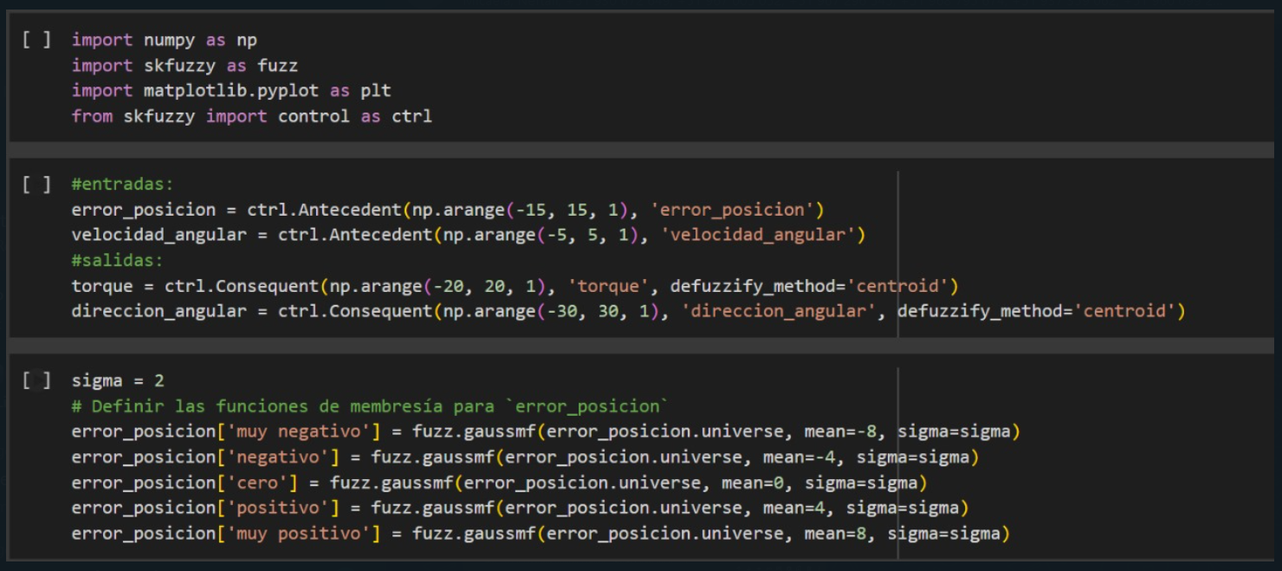
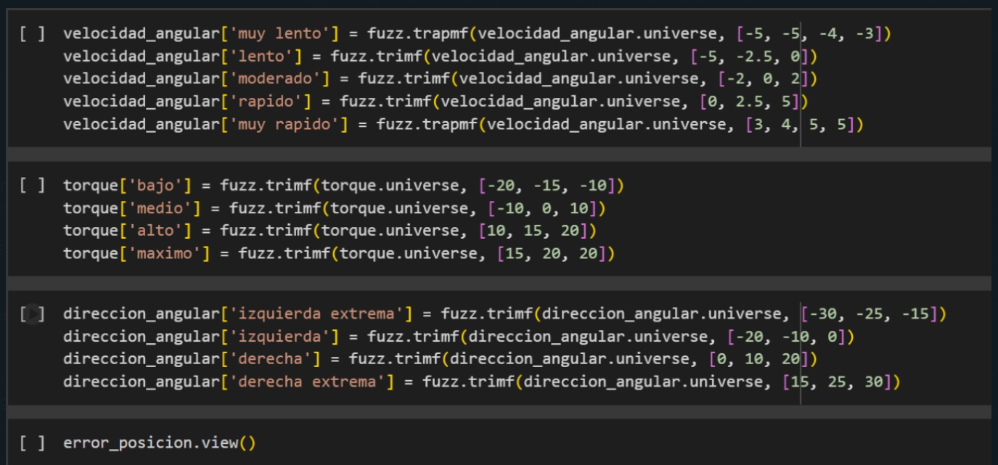
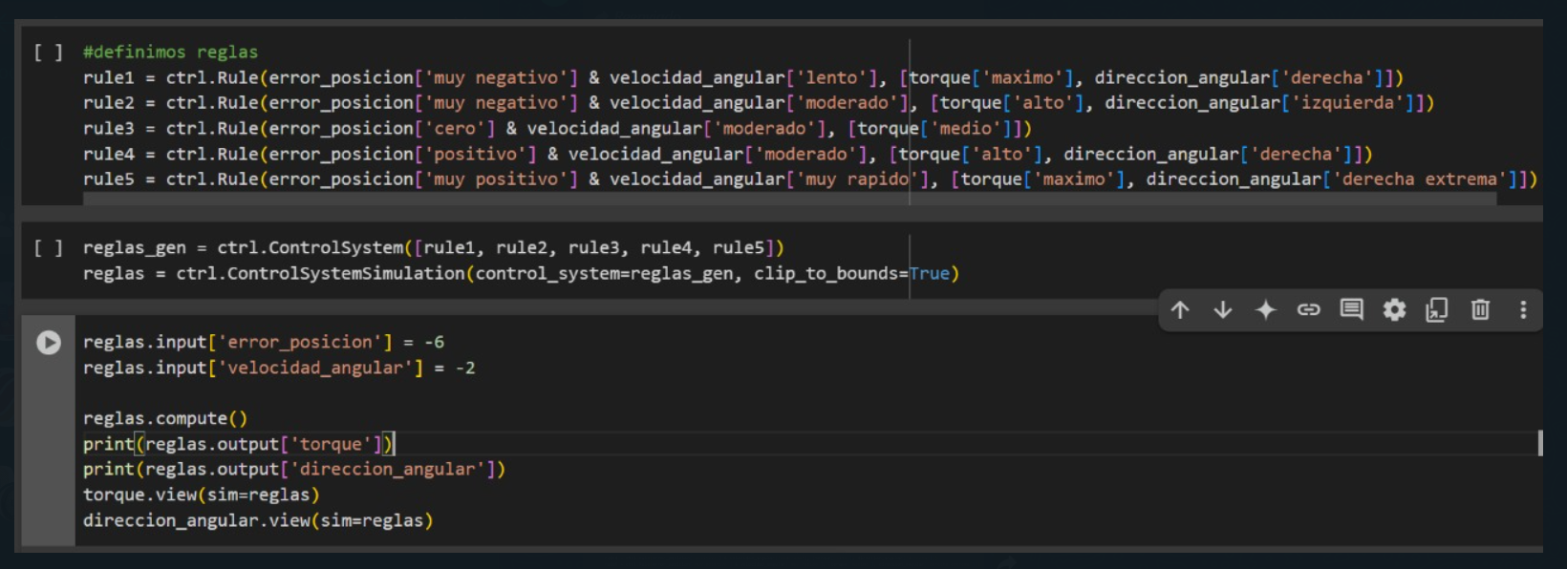
El error se ubica en la parte de las reglas, en la primera regla sobre todo en la dirección angular debe de ser izquierda extrema. Haciendo la modificación obtenemos.
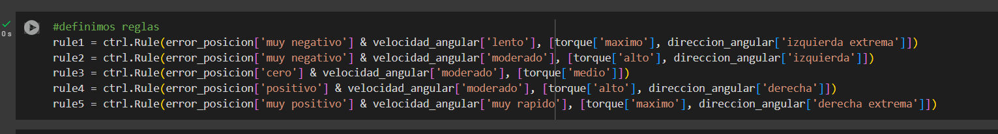
EL código corregido se puede encontrar en la dirección: https://colab.research.google.com/drive/16wRuNWCZG7izXS9qhGmkqLKPP9MM6bZ6?usp=sharing
Ahora el resultado debe de ser el siguiente: Para un error de posición de -6 y una velocidad angular -2 se obtiene el torque de 18.09 y dirección angular de -23.148. Con grado de pertenencia 0.6 y activando solo la primera regla.
